桃園市立建國國中110年度辦理
桃園市自造教育及科技中心教師增能研習計畫
- 依據：中華民國110年8月30日 桃教資字第1100075338號函辦理。
- 目的：
- 辦理自造教育種子師資培訓工作坊，培育桃園市自造教育種子教師。
- 辦理體驗課程方式進行自造課程推廣，讓參與師生體驗自造之樂趣
- 發展跨領域自造教育課程，順應十二年國教之變革，發展學校特色。
- 辦理單位
- 指導單位：教育部
- 主辦單位：桃園市政府教育局
- 承辦單位：桃園市立建國國民中學
- 協辦單位：桃園市大成自造教育及科技中心
- 實施策略：
- 調查並了解教師有關進修之需求與困難，探求因應之道。
- 溝通教師進修觀念，妥善安排進修系列課程與活動。
- 在不影響正常教學為原則下，安排教師進修時間。
- 規劃以學校為中心多元進修方式，充實進修內容。
- 辦理研習資訊
- 參加對象：桃園市編制內公私立國中小教師。
- 課程內容，如附件一。
- 報名方式
即日起受理報名，唯考慮教學品質及材料恕不接受現場報名。請參與人員逕行至桃園市教師研習系統報名，須經過主辦單位審核通過，始得錄取。
- 研習時數
全程參與研習者，將依桃園市教師研習系統規定核發研習時數。
- 聯絡人資訊
研習報名相關問題，請洽電話：(03)363-0081分機251。
桃園市建國自造教育及科技中心 黃啟彥主任
- 注意事項
- 請貴校給予參與人員公（差）假登記。
- 部分研習為實作課程，報名後如因故無法出席，請務必通知聯絡人，俾便遞補學員，以免浪費實作材料等資源。
- 為響應環保請參加學員自備杯具、餐具。
- 交通資訊
- 搭火車：桃園火車站直走中正路左轉復興路，在派出所斜對面的「桃園客運桃園公車站」，搭桃園客運102路，在團管部站下車。
- 自行開車者請由本校中門進入，停車空間有限，請盡量共乘。
- 經費來源
本項活動所需經費，由109學年度桃園市自造教育及科技中心計畫支應。
- 本計畫陳 桃園市府教育局核定後實施，修正時亦同。
附件一，3月份課程內容
研習主題 | 北區科技中心期中報告教師增能研習－  性別與科技AI女力科技進行式 | 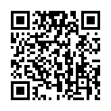
活動編號 | 3364345
講師 | 英業達人工智慧長陳佩君博士
日期時間 | 2022/3/7(一)，13:30-16:30，3小時
活動地點 | 桃園市立大溪國中自造教育及科技中心
課程內容 | - 臺灣在全球AI產業發展的角色與機會  - 女力科技進行式「科技典範轉移：從AI女力談起」
對應新課綱學習內容 | 學習內容  資H-IV-7常見資訊產業的特性與種類。  學習表現  運a-V-2能使用多元的觀點思辨資訊科技相關議題。
報名網址  (複製→貼上) | 全國教師在職進修網 https://www3.inservice.edu.tw/NAPP/CourseView.aspx?cid=3364345
審核方式 | 北區自造教育及科技中心期中報告人員優先，依序為國中科技領域教師、國小教師
主題大類 | □國小資訊教育議題 □國小科技教育議題 ☑國中資訊科技 □國中生活科技
適用學習階段 | □國小1,2年級 □國小3,4年級 □國小5,6年級  □國中7年級 □國中8年級□國中9年級 ☑跨年段
主題細項 | □程式設計 □演算法 □系統平台□資訊科技應用 □資料表示_處理及分析  ☑跨領域 □課程發展與教學策略_專題導向學習(PBL) □課程發展與教學策略_素養導向學習 □多元評量 □教材教法 專業知能
政策重點 | □含新興科技 ☑含性別科技議題 □含數位遠距教學 □含數位媒體素養 □無 □ STEM □ STEAM
新興科技細項 | ☑人工智慧 □物聯網 □擴增與虛擬實境□大數據 □綠色能源 □智慧機械(無人車、無人機)
是否有提供課程模組示例 | □採用自行開發之模組 □採用其他單位開發之模組 □採用總計畫優秀及得獎教案模組 ☑無提供模組

研習主題 | 新興科技－新媒體藝術與區塊鏈技術NFT應用 | 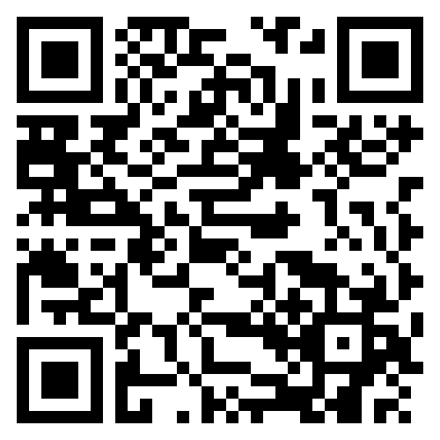
活動編號 | J00004-220100004
講師 | 黃新
日期時間 | 2022/3/10(四)，09:00-11:00，2小時
活動地點 | 桃園市立建國國中資源大樓一樓自造教室
課程內容 | 區塊鏈簡介、NFT與新媒體藝術、跨領域課程設計研討
對應新課綱學習內容 | 學習內容  生A-IV-6新興科技的應用。  學習表現  運a-V-3能探索新興的資訊科技。
報名網址  (複製→貼上) | https://drp.tyc.edu.tw/TYDRP/QRCode.aspx?ca53fc6e-6d02-11ec-abd5-005056a6786f
審核方式 | 建國科技中心合作推動夥伴學校優先，依序為國中科技領域教師、國小教師
主題大類 | □國小資訊教育議題 □國小科技教育議題 □國中資訊科技 ☑國中生活科技
適用學習階段 | □國小1,2年級 □國小3,4年級 □國小5,6年級  □國中7年級 □國中8年級 □國中9年級 ☑跨年段
主題細項 | □程式設計 □演算法 □系統平台□資訊科技應用 □資料表示_處理及分析  ☑跨領域 □課程發展與教學策略_專題導向學習(PBL) □課程發展與教學策略_素養導向學習 □多元評量 □教材教法 專業知能
政策重點 | ☑含新興科技 □含性別科技議題 □含數位遠距教學 □含數位媒體素養 □無 □ STEM □ STEAM
新興科技細項 | □人工智慧 □物聯網 □擴增與虛擬實境 ☑大數據 □綠色能源 □智慧機械(無人車、無人機)
是否有提供課程模組示例 | □採用自行開發之模組 □採用其他單位開發之模組 □採用總計畫優秀及得獎教案模組 ☑無提供模組

研習主題 | 科技資訊與媒體素養教學示例 | 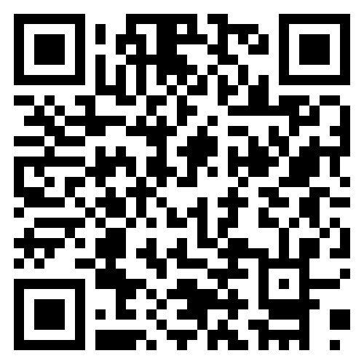
活動編號 | J00004-220200001
講師 | 宜蘭縣凱旋國小林紀達老師（中央輔導團科技團員）
日期時間 | 2022/3/30(三)，13:30-15:30，2小時
活動地點 | 桃園市立建國國中資源大樓一樓自造教室
課程內容 | 《十二年國民基本教育課程綱要》其中的B2「科技資訊與媒體素養」，係指具備善用科技、資訊與各類媒體之能力，培養相關倫理及媒體識讀的素養，俾能分析、思辨、批判人與科技、資訊及媒體之關係。在現代科技進步、媒體發達的資訊社會當中科技、資訊及媒體三種概念互動關係密切，彼此跨界相互交集成為現代公民生活所須具備的核心素養，本課程期待研習學員能一起共同探討「認識媒體識讀」融入教學的具體做法，並了解探究策略工具在「媒體識讀教學」課堂上的應用課例。
對應新課綱學習內容 | 學習內容  資H-IV-4媒體與資訊科技相關社會議題。  學習表現  運a-V-4能解析各種媒體與科技產品所傳遞的社會議題之迷思、偏見與歧視。  課程目標  1.認識「媒體識讀」融入科技領域教學的具體做法。  2.了解探究策略工具在「認識媒體識讀」課堂上的應用。
報名網址  (複製→貼上) | https://drp.tyc.edu.tw/TYDRP/QRCode.aspx?5583e0a8-8ade-11ec-bb70-005056a6786f
審核方式 | 建國科技中心合作推動夥伴學校優先，依序為國中科技領域教師、國小教師
主題大類 | 國小資訊教育議題 □國小科技教育議題 ☑國中資訊科技 □國中生活科技
適用學習階段 | □國小1,2年級 □國小3,4年級 □國小5,6年級  □國中7年級 □國中8年級 □國中9年級 ☑跨年段
主題細項 | □程式設計 □演算法 □系統平台□資訊科技應用 □資料表示_處理及分析  □跨領域 □課程發展與教學策略_專題導向學習(PBL) ☑課程發展與教學策略_素養導向學習 □多元評量 □教材教法 □專業知能
政策重點 | □含新興科技 □含性別科技議題 □含數位遠距教學 ☑含數位媒體素養 □無 □ STEM □ STEAM
新興科技細項 | □人工智慧 □物聯網 □擴增與虛擬實境 □大數據 □綠色能源 □智慧機械(無人車、無人機)
是否有提供課程模組示例 | ☑採用自行開發之模組 □採用其他單位開發之模組 □採用總計畫優秀及得獎教案模組 □無提供模組

